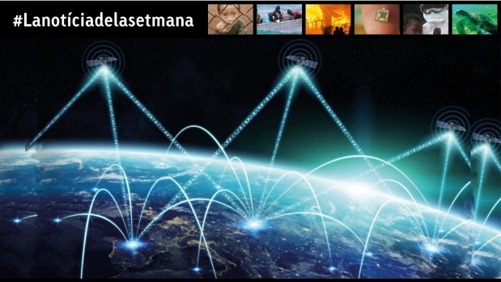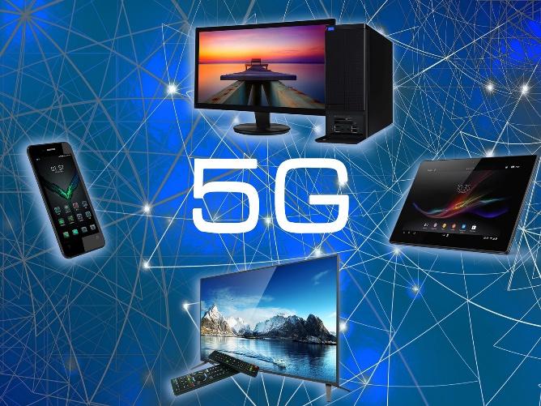

Què podem esperar de la tecnologia 5G?
Des que ha començat la pandèmia ens preguntem moltes coses sobre el seu origen: si ha estat natural, si ha pogut ser el resultat d’un accident en un laboratori microbiològic, si és fruit de l’excés de radiacions electromagnètiques ara que s’ha posat en marxa la tecnologia 5G…

1 Llegiu aquestes llistes dels avantatges i els inconvenients de la tecnologia 5G. Després argumenteu si esteu a favor o en contra que es desplegui:
Avantatges tecnològics
- En totes les característiques tècniques, és almenys deu vegades més potent que la tecnologia 4G.
- És més instantani (temps de latència d’1ms; el de la tecnologia 4G és de 10ms).
- Té més velocitat de pic de descàrrega (20Gb/s; el de la tecnologia 4G és d’1Gb/s).
- Té més connectivitat (permet 1 milió de connexions en una àrea d’1 km², davant les 100.000 connexions de 4G).
- És més fiable (es poden retransmetre els paquets de dades un gran nombre de vegades, per completar el missatge en la destinació).

Avantatges empresarials i socials
- Permet serveis i connexions en temps real (s’apliquen a ciutats intel·ligents, autopistes connectades, videostreaming 4K, backups remots des de servidors en temps real…).
- Facilita les videoconferències en temps real, les reunions de negocis amb connexions internacionals, la retransmissió de concerts, la realització d’operacions quirúrgiques amb robots controlats a distància, ara moltes classes virtuals!, etc.).
- Permet a les empreses oferir serveis en temps real (gaming, hosting, Internet TV…).
- Fa possible dur a terme un manteniment predictiu de dispositius remots (generadors eòlics, plaques solars, centrals tèrmiques, sondes mediambientals, màquines industrials…).
- Ofereix més accés a la seguretat (connexió a serveis d’emergència i càmeres de vigilància durant les 24 hores del dia, reconeixement facial en temps real…).

Inconvenients:
- Gestió de residus: s’espera que hi hagi 50 milions de dispositius electrònics connectats el 2025, de manera que es generarà una gran quantitat de residus (bateries, plàstics, productes químics…).
- Increment de la radiació electromagnètica ambiental: es calcula que cap al 2025 una xarxa de 50.000 antenes, a més de satèl·lits en òrbita, enviaran senyals 5G a milions de receptors (cases, vehicles, infraestructures públiques de tota mena, etc.). Se sumaran a les nombroses emissions WiFi i Bluetooth.
- Durabilitat / reparacions / garanties: ben aviat caldrà gestionar una mitjana de 50.000.000.000 de recanvis diferents segons el fabricant.
- Pèrdua de privacitat: les connexions 5G enviaran al núvol milions de dades sobre les nostres activitats i preferències, cada vegada que es connectin cotxes, electrodomèstics, sabatilles d’esport, “babycàmeres” i altres “gadgets”. Fins i tot mouran informació sobre la nostra salut a través de les aplicacions mèdiques (marcapassos, administradors de medicaments automatitzats, etc.). Hi ha el risc d’accessos no autoritzats a les grans quantitats de dades que es generaran.

2 Repasseu aquestes coincidències entre pandèmies i millores significatives en l’àmbit de la telefonia internacional, i responeu les preguntes que us fem:
– 1917: Grip espanyola i instal·lació massiva de xarxes de telefonia a escala internacional
– 1981-1983: SIDA i inici d’Internet
– 2002: SARS i 3G
– 2009: Grip porcina i 4G
– 2019: Covid-19 i 5G
- Us sembla que és raonable investigar si aquestes coincidències són casuals? En cas de tenir poder de decisió sobre les recerques científiques que han de tenir prioritat, consideraríeu que és urgent iniciar aquesta investigació?
- Heu pensat com hauria estat el període de confinament que hem viscut aquests mesos sense la connectivitat de telèfons i ordinadors? Us sembla que es pot prescindir dels avantatges que aquests canals de comunicació aporten en tants àmbits de la nostra vida actual?

